
SÜLEYMAN DEMİREL İLKOKULU MATEMATİK DERSİ SENE BAŞI DEĞERLENDİRME SINAVI
Adı ve soyadı: ……………………………………….. Sınıfı ve no : ………………………. PUANI : …..

PUANI :


1. Semra, geometrik cisimler kullanarak yandaki hayvanı yapıyor. Semra’nın hayvan reminde kullandığı geometrik şekillerin sayılarını aşağıya şekil üstünde göstererek yazınız.

Üçgensel bölge Daire Karesel bölge Dikdörtgensel bölge

KELEBEK | 
KÖPEK | 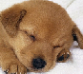
KEDİ | 
KUŞ | 
 | Her şekil 2 hayvanı göstermektedir.

2. Sınıfımızda en çok sevilen hayvanlarla ilgili bir araştırma yaptık. Sonuçları aşağıdaki tabloda gösterdik. 5 soruyu aşağıdaki tabloya göre cevaplayınız.

a) Tabloya göre en çok sevilen hayvan hangisidir ?

…………………………………………….
b) Sınıfta toplam kaç öğrenci vardır ?

………………………………………….

c) Köpeği sevenler ile kediyi sevenler toplam kaç kişidir ? d) Tabloya göre en az sevilen çiçek hangisidir ?

……………………………………………………… …………………………………………..

3. Aşağıdaki çocukların paralarının toplamını altına yazınız .


Benim 3 tane 5TL 2 tane 20 TL var.

Benim 4 tane 5TL 1tane 20TL 3 tane 10 TL var.


Benim 2 tane 5TL 3 tane 10TL 5 tane 1TL var.


………………… ……………………. ………………………..

4. Resimdeki limonları n karşısındaki boşlukları uygun şekilde doldurun.

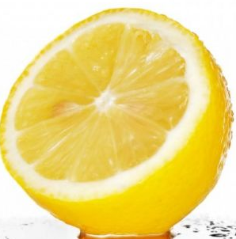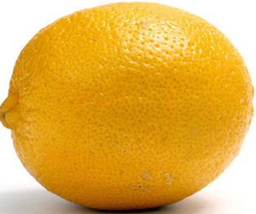 …………. yarım limon
…………… çeyrek limon



5. işlemlere göre + işleminin sonucu kaçtır ?
: 3= 6
4 X 6 =

ÇÖZÜM:

6. Aşağıdaki verilen zamana göre saatlerin akrep ve yelkovanını çiziniz.
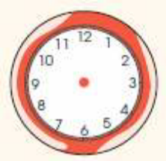
13 : 00
9 : 30
19 : 30
23 : 00
14 : 30
16 : 30

7. Aşağıdaki problemleri çözünüz .
18’den ileriye doğru üçer üçer sayarken 2. ve 4. sırada söylediğim sayıların toplamının 2 düzine eksiği kaçtır ?

91 yolcunun bulunduğu uçakta 27 kişi erkek, 54 kişi kadın geri kalanlar çocuktur. Uçakta kaç çocuk vardır ?

35 sayısındaki 5 rakamının basamak değeri ile 83 sayısındaki 8 rakamının sayı değeri toplamı kaçtır?
ÇÖZÜM:
ÇÖZÜM:
ÇÖZÜM:

8. Aşağıdaki örüntüleri kuralına uygun doldurunuz .


36 39 42 … 48
……. ….
48 …… 56 60 64
….. ….. ……
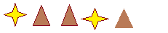
35 40 …. 50 …
……. …….

9. Aşağıdaki işlemlerde verilmeyen yerleri bulunuz .
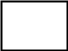 +54 = 76
24+ = 82
-16 = 29
49- = 36
81-12=

EBRU KOCA
3/F Sınıf öğretmeni

